Начальнику управления образования администрации муниципального образования Щербиновский район
О. П. Приставке
Отчет о проведенных мероприятиях в МБОУ СОШ №8 им. П.И. Кочерга с. Николаевка 27.01.2023 года |  |  |  |  |  |  | Краткая характеристика проведенного мероприятия, оценка качества.
№  п/п | Наименование антинаркотического мероприятия, охват участников | Применение средства технического обучения | Ф.И.О. специалистов участвующих в проведении мероприятия | Дата, время и место проведения мероприятия | Ф.И.О. ответственного лица, контактный телефон |  | 25 ноября в нашей школе прошло заочное путешествие «Где живет здоровье». Вначале ребята просмотрели видеоролик «Здоровые дети в здоровой семье», после просмотра с учащимися проведена беседа о вреде курения.  Медицинская сестра школы подготовила беседу для учащихся 5-11 классов по теме «О вреде табака для растущего организма». Учащиеся узнали, какие органы, прежде всего, подвергаются разрушительному воздействию табака, как действует на подростковый организм пассивное курение. В ходе беседы выяснили, что обучающиеся вредных привычек не имеют, ведут здоровый образ жизни, придерживаются режима дня, все задействованы в системе дополнительного образования ШСК «Олимп».  Подвели итог беседы: чтобы сохранить здоровье: никогда не начинай курить, не пробуй спиртного, не прикасайся к наркотикам!
1. | Заочное путешествие «Где живет здоровье»  Охват: 5-11 класс/ 82 | Просмотр видеоролика «Здоровые дети в здоровой семье» 1-11 класс  социальный ролик https://youtu.be/qOjhZHEWfm4 | Рассолова А.С.  учитель физической культуры,  мед. сестра Дымченко М.А. | 27.01.2023  12.00-13.00  МБОУ СОШ №8 им. П.И. Кочерга с. Николаевка  Ул. Первомайская 31 |  | Зам директора по ВР Гончаренко Т.Ю.  8(86151)32872
2. | Создана вкладка на сайте МБОУ СОШ №8им. П.И. Кочерга с. Николаевка «Антинарко»  https://school8nikol.ru/item/865892
И. о. директора МБОУ СОШ №8
Им. П.И. Кочерга с. Николаевка Е.И. Шикарева
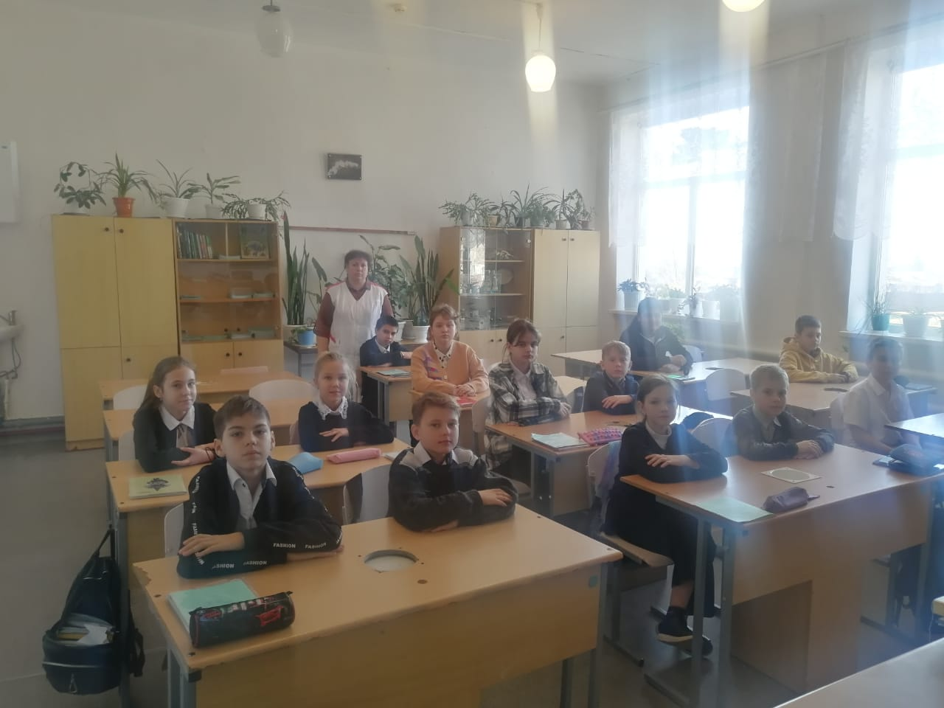

«Где живет здоровье»

